Blettes à la romaine
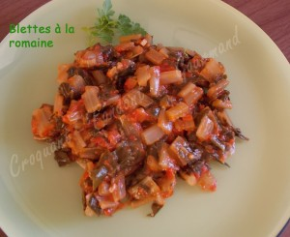 Pour 8 Croquants-Gourmands
- 1,300 kg de blettes (côtes et feuilles)
- 3 gousses d'ail
- 7 filets d'anchois
- 2 boîtes de cubes de tomates (2 X 400g)
- huile d'olive
- sel & poivre du moulin
Séparer les feuilles des côtes de blettes. Les laver soigneusement.
Effiler les côtes et les couper en petits tronçons.
Mettre deux ou trois feuilles l'une sur l'autre, les enrouler et les tailler en fines lanières.
Rincer les filets d'anchois sous un filet d'eau, pour les dessaler. Les sécher dans un papier absorbant et les couper en petits morceaux.
Peler, dégermer et hacher l'ail.
Mettre l'ail et les anchois à revenir dans un filet d'huile chaude en remuant sans arrêt jusqu'à ce que les anchois soient fondus et sans que l'ail ne roussisse.
Ajouter les blettes et les "faire tomber" en remuant pendant quelques minutes.
Ajouter les tomates. Remuer et porter à ébullition.
Couvrir et laisser mijoter à petit feu pendant une vingtaine de minutes jusqu'à ce que les légumes soient tendres.
Découvrir et laisser encore quelques minutes à feu vif pour laisser évaporer une partie du liquide.
Goûter et rectifier l'assaisonnement en sel si nécessaire et en poivre.
Servir bien chaud.

